LIETUVOS METROLOGIJOS INSPEKCIJOS VIRŠININKO
Į S A K Y M A S

DĖL LIETUVOS METROLOGIJOS INSPEKCIJOS ŽYMENŲ 2013 METAMS

2012 m. gruodžio 11 d. Nr. 11V-64
Vilnius

Vadovaudamasis Alkoholio produktų apskaitos taisyklių, patvirtintų Lietuvos Respublikos Vyriausybės 1998 m. birželio 2 d. nutarimu Nr. 660 (Žin., 1998, Nr. 52-1433; 2004, Nr. 38-1226), 18 ir 20 punktais:
1. T v i r t i n u Lietuvos metrologijos inspekcijos plombų žymeklių grafinius pavyzdžius 2013 metams (pridedama).
2. P a v e d u Teisinės metrologijos ir ekspertizės skyriui šį įsakymą paskelbti „Valstybės žiniose“ ir Lietuvos metrologijos inspekcijos interneto tinklalapyje.

Viršininkas Algirdas Skripėta

_________________

PATVIRTINTA
Lietuvos metrologijos inspekcijos viršininko
2012 m. gruodžio 11 d. įsakymu Nr. 11V-64

LIETUVOS METROLOGIJOS INSPEKCIJOS PLOMBŲ ŽYMEKLIŲ GRAFINIAI PAVYZDŽIAI 2013 METAMS

Žymens grafinis pavyzdys

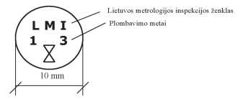 | Lietuvos metrologijos inspekcijos ženklas  Plombavimo metai

Antroji pusė

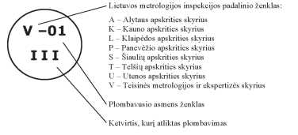 | Lietuvos metrologijos inspekcijos padalinio ženklas:  A – Alytaus apskrities skyrius  K – Kauno apskrities skyrius  L – Klaipėdos apskrities skyrius  P – Panevėžio apskrities skyrius  S – Šiaulių apskrities skyrius  T – Telšių apskrities skyrius  U – Utenos apskrities skyrius  V – Teisinės metrologijos ir ekspertizės skyrius  Plombavusio asmens ženklas  Ketvirtis, kurį atliktas plombavimas

_________________

